**Grands Causses (regionaal natuurpark)**

* Grands Causses is een regionaal [natuurpark](http://nl.wikipedia.org/wiki/Nationaal_park) in [Frankrijk](http://nl.wikipedia.org/wiki/Frankrijk).
* 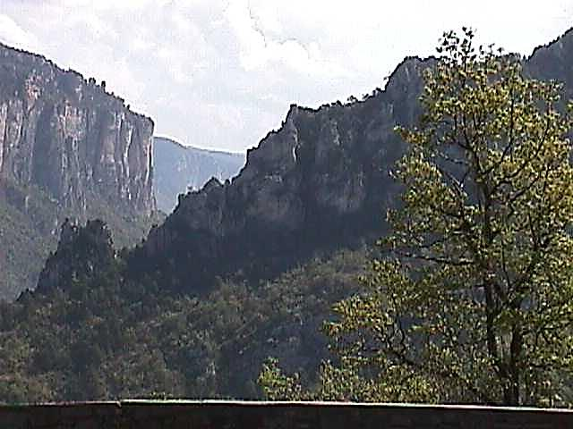Het natuurpark bestaat sinds 1995 in het gebied van de [Causses](http://nl.wikipedia.org/wiki/Causses), in het departement [Aveyron](http://nl.wikipedia.org/wiki/Aveyron_(departement)) vlakbij de [Cevennen](http://nl.wikipedia.org/wiki/Cevennen).
* Het park heeft een oppervlakte van 327 070 ha en strekt zich uit over 97 gemeenten; de grootste plaats is [Millau](http://nl.wikipedia.org/wiki/Millau).
* Er zijn veel schapenrassen in het park.
* De rivier de [Tarn](http://nl.wikipedia.org/wiki/Tarn_(rivier)) stroomt ook door dit gebied.